ICS 91.140
P 45

团体标准
T/CECSXXXXX—202X

高分子量高密度聚乙烯（HMWHDPE）中空塑钢复合缠绕结构壁排水管
High molecular weight and high density polyethylene（HMWHDPE） hollow plastic winding structure wall drainage pipe

（征求意见稿）

202X-XX-XX发布
202X-XX-XX实施
中国工程建设标准化协会 发布

目 次
前言 III
1 范围 1
2 规范性引用文件 1
3 术语和定义 1
4 符号和缩略语 2
4.1 符号 2
4.2 缩略语 4
5 材料 4
5.1 高分子量高密度聚乙烯树脂 4
5.2 钢带 4
6 分类与标记 4
6.1 分类 4
6.2 标记 5
7 结构与连接方式 5
7.1 管材结构 5
7.2 管件 6
7.3 连接方式 7
8 要求 7
8.1 颜色 7
8.2 外观 7
8.3 规格尺寸 7
8.4 物理力学性能 9
8.5 管材内层壁的耐化学性能 11
8.6 系统的适用性 11
9 试验方法 12
9.1 试样的预处理 12
9.2 颜色和外观检查 12
9.3 尺寸测量 12
9.4 物理力学性能试验 13
9.5 管材内层壁的耐化学性能 14
9.6 系统的适用性试验 14
10 检验规则 15
10.1 组批 15
10.2 尺寸分组 15
10.3 出厂检验 15
10.4 型式检验 16
10.5 判定规则 16
11 标志、运输与贮存 16
11.1 标志 16
11.2 运输 16
11.3 贮存 16
附录A（规范性附录）管材连接方式及连接材料要求 17
附录B（资料性附录）管材规格尺寸与公称环刚度对应表 24

前 言
本文件按照GB/T 1.1—2020给出的规则起草。
本文件是按中国工程建设标准化协会《关于印发〈2020年第一批协会标准制订、修订计划〉的通知》（建标协字〔2020〕014号）的要求制定。
请注意本文件的某些内容可能涉及专利，本文件的发布机构不承担识别专利的责任。
本文件由中国工程建设标准化协会建筑与市政工程产品应用分会提出并归口。
本文件负责起草单位：云南傲远智能环保科技有限公司、中国建筑标准设计研究院有限公司。
本文件参加起草单位：昆明理工大学、中国市政工程中南设计研究总院有限公司、中国市政工程华北设计研究总院有限公司、中国建筑西北设计研究院有限公司、中南建筑设计院股份有限公司、云南省设计院集团有限公司、重庆市市政设计研究院、重庆纵横工程设计有限公司、重庆检测认证集团、重庆钟平逸科技有限公司、深圳市赛科雨水利用系统有限公司、陕西雅美新材料有限公司、云南傲特工贸有限公司、云南金管子实业有限公司。
本文件主要起草人：
本文件主要审查人：

高分子量高密度聚乙烯（HMWHDPE）
中空塑钢复合缠绕结构壁排水管

范围
本文件规定了高分子量高密度聚乙烯（HMWHDPE）中空塑钢缠绕结构壁排水管的术语和定义、符号和缩略语、材料、分类与标记、结构与连接方式、要求、试验方法、检验规则和标志、运输与贮存。
本文件适用于长期输送介质温度不超过40℃的埋地排水用高分子量高密度聚乙烯中空塑钢复合缠绕结构壁排水管。

规范性引用文件
下列文件中的内容通过文中的规范性引用而构成本文件必不可少的条款。其中，注日期的引用
文件，仅该日期对应的版本适用于本文件。不注日期的引用文件，其最新版本（包括所有的修改单）适用于本文件。
GB/T 1632.3 塑料 使用毛细管黏度计测定聚合物稀溶液黏度 第3部分：聚乙烯和聚丙烯
GB/T 1636 塑料 能从规定漏斗流出的材料表观密度的测定
GB/T 2828.1 计数抽样检验程序 第1部分：按接收质量限(AQL)检索的逐批检验抽样计划
GB/T 2918—2018 塑料试样状态调节和试验的标准环境
GB/T 3682.1 塑料热塑性塑料熔体质量流动速率（MFR）和熔体体积流动速率（MVR）的测定第1部分：标准方法
GB/T 6111—2018 流体输送用热塑性塑料管道系统 耐内压性能的测定
GB/T 6671—2001 热塑性塑料管材纵向回缩率的测定
GB/T 8804.3—2003 热塑性塑料管材 拉伸性能测定 第3部分：聚烯烃管材
GB/T 8806 塑料管道系统 塑料部件尺寸的测定
GB/T 9341 塑料 弯曲性能的测定
GB/T 9647 热塑性塑料管材环刚度的测定
GB/T 11253 碳素结构钢冷轧钢板及钢带
GB/T 14152—2001 热塑性塑料管材耐外冲击性能试验方法 时针旋转法
GB/T 18042 热塑性塑料管材蠕变比率的试验方法
GB/T 19278—2018 热塑性塑料管材、管件与阀门通用术语及其定义
GB/T 19466.6 塑料 差示扫描量热法（DSC）第6部分：氧化诱导时间（等温OIT）和氧化诱导温度（动态OIT）的测定
GB/T 19472.2—2017 埋地用聚乙烯（PE）结构壁管道系统 第2部分：聚乙烯缠绕结构壁管材
GB/T 21873 橡胶密封件 给、排水管及污水管道用接口密封圈 材料规范

术语和定义
GB/T 19278—2018界定的以及下列术语和定义适用于本文件。
3.1
高分子量高密度聚乙烯（HMWHDPE） high molecular weight and high density polyethylene
通过淤浆法或气相法在催化剂作用下聚合而成的黏均分子量为250000～450000的聚乙烯树脂。
3.2
高分子量高密度聚乙烯（HMWHDPE）中空塑钢复合缠绕结构壁排水管 high molecular weight and high density polyethylene hollow plastic winding structure wall drainage pipe
以高分子量高密度聚乙烯树脂混合料和冷轧钢带为原材料，钢带经过高频加热后进入塑料挤出包覆模具，与熔融态高分子量高密度聚乙烯连续挤出形成高强度中空塑钢复合带材，在钢芯外模上通过加压、螺旋缠绕、热熔焊接成型工艺加工制成的钢带增强中空结构壁管材。以下简称为“管材”。
3.3
空腔部位下内层壁厚 inner wall of the cavity part thickness
管材的空腔部位下方内壁与内表面之间的壁厚。
3.4
结构高度 structure height
管壁内表面到管壁外表面之间的径向距离。
3.5
公称环刚度 nominal ring stiffness
管材经过圆整的环刚度数值，表明管材环刚度要求的最小值。
3.6
有效长度 effective length
管材总长度与其一端插口长度的差。
3.7
双承口管件 double socket
两端均带有承口，用于承纳管材插口实现连接的管件。

符号和缩略语

符号
下列符号适合本文件。
$A$₁  $$A_{1,min}$$ | 电熔连接熔接长度  电熔连接最小熔接长度
$A$₂  $$A_{2,min}$$  DN/ID | 弹性密封连接接合长度  弹性密封连接最小接合长度  以内径表示的公称尺寸
$$D_{s}$$  $$D_{s,min}$$ | 承口内径  最小承口内径
$$d_{e}$$  $$d_{e,max}$$ | 外径  最大插口外径
$$d_{i}$$ | 内径
$$d_{im}$$ | 平均内径
$$d_{im,min}$$ | 最小平均内径
$$e_{1}$$ | 钢带两侧聚乙烯厚度
$$e_{1,min}$$ | 钢带两侧聚乙烯最小厚度
$$e_{2}$$ | 承口壁厚
$$e_{2,min}$$ | 最小承口壁厚
$$e_{3}$$ | 空腔部位下内层壁厚
$$e_{3,min}$$  $$e_{4}$$  $$e_{4,min}$$ | 空腔部位下最小内层壁厚  钢带顶端聚乙烯厚度  钢带顶端聚乙烯最小厚度
$$e_{c}$$ | 结构高度
$$e_{c,min}$$  $$e_{s}$$  $$e_{s,min}$$ | 最小结构高度  管件承口壁厚  管件承口最小壁厚
$$L$$ | 管材长度
$$L_{1}$$  $$L_{2}$$  $$L_{2,min}$$ | 管材有效长度  插口长度  最小插口长度
$$L_{3}$$ | 管材或管件承口长度
$$L_{3,min}$$ | 管材或管件最小承口长度
SN | 公称环刚度
${ L}_{d}$ 电热熔带长度
${ H}_{1}$ 电热熔带接线端部发热元件距端面距离
${ H}_{2}$ 电热熔带尾部发热元件距端面距离
${ H}_{3}$ 电热熔带宽度方向距离端面距离
W 电热熔带宽度
${ W}_{1}$、$W_{2}$ 电阻丝网宽度
$t$ 钢带厚度
$t_{min}$ 钢带最小厚度
$h$ 钢带高度
${ h}_{min}$钢带最小高度

缩略语
下列缩略语适合本文件。
HMWHDPE 高分子量高密度聚乙烯（High molecular weight and high density polyethylene）
MFR 熔体质量流动速率（Melt mass-flow rate）
OIT 氧化诱导时间（Oxidation induction time）
TIR 真实冲击率（True impact rate）

材料

高分子量高密度聚乙烯树脂
    - 生产管材所用的原料以高分子量高密度聚乙烯树脂（HMWHDPE）为主，可加入为提高管材加工性能和物理力学性能所需的其他高分子材料和添加剂。高分子量高密度聚乙烯树脂含量（质量分数）应在80%以上。
    - 高分子量高密度聚乙烯树脂（HMWHDPE）的性能应符合表1的规定。
表1 高分子量高密度聚乙烯树脂（HMWHDPE）性能
项目 |  | 要求 | 检验方法
黏均分子量/（×10⁴）ª |  | 35±10 | GB/T 1632.3
表观密度ρ/(g/cm³) |  | ≥0.40 | GB/T 1636
熔体质量流动速率MFR（190℃，5kg）/(g/10 min) |  | ≤O.8 | GB/T 3682.1
氧化诱导时间OIT（200℃/铝皿）/min |  | ≥40 | GB/T 19466.6
内压试验^{b} | 80℃，4.0MPa（环应力），165h | 无破坏、无渗漏 | GB/T 6111—2018  采用A型密封接头
 | 80℃，2.8MPa（环应力），1000h
ª 通过GB/T 32679—2016附录A中表A.1的公式得出。
^{b} 用该原料挤出的实壁管材进行试验。
    - 允许使用来自同一生产企业生产的符合本文件要求的同种管材的清洁回用料，回用料加入比例不应大于10%，并应分散均匀，不允许使用回收料。

钢带
    - 生产管材所用钢带应采用Q195、Q215、Q235牌号的碳素结构钢冷轧钢带，并应符合GB/T 11253的规定。
    - 钢带外观应无油、无锈、无飞边毛刺。

分类与标记

分类
管材按公称环刚度分为四个等级，见表2。

表2 公称环刚度等级
等级 | SN10 | SN12.5 | SN16 | SN20
环刚度（kN/m²） | 10 | 12.5 | 16 | 20

标记

    - 标记方法

HMWHDPE中空塑钢复合缠绕结构壁排水管

标准代号（T/CECSXXXX—202X ）

公称环刚度等级
公称尺寸（DN/ID）

    - 标记示例
公称直径为1000mm，公称环刚度等级为SN12.5的高分子量高密度聚乙烯（HMWHDPE）中空塑钢复合缠绕结构壁排水管标记为：
HMWHDPE中空塑钢复合缠绕结构壁排水管 DN/ID 1000 SN12.5 T/CECS××××—202×

结构与连接方式

管材结构
管材结构示如图1所示。
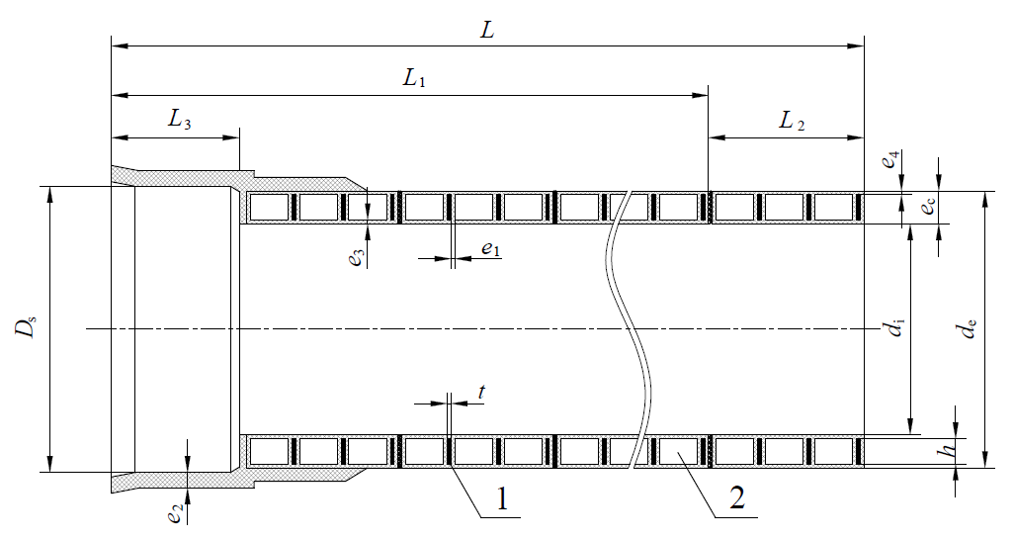
a） 带承口管材示意图
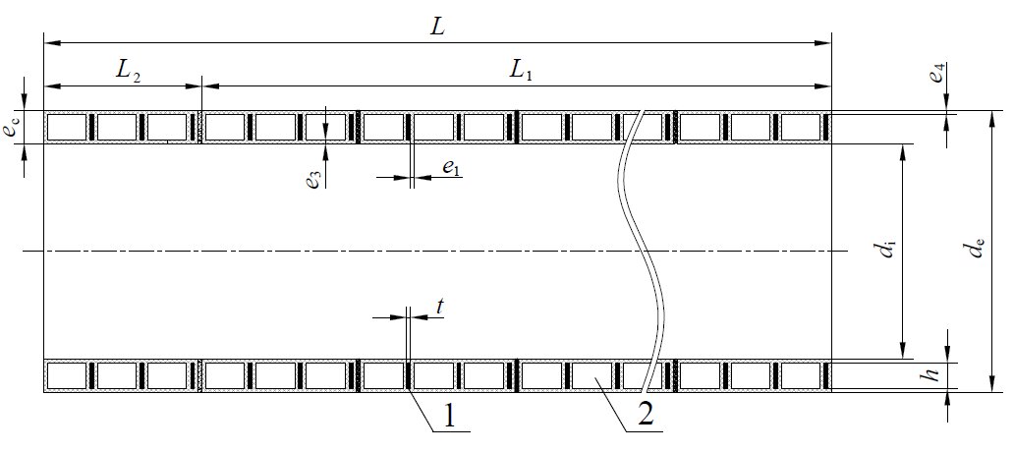
b） 不带承口管材示意图
说明
$D_{s}$——承口内径；
$d_{e}$——外径；
$d_{i}$——内径；
$e_{1}$——钢带两侧聚乙烯厚度；
$e_{2}$——承口壁厚；
$e_{3}$——空腔部位下内层壁厚；
$e_{4}$——钢带顶端聚乙烯厚度；
$e_{c}$——结构高度；
h——钢带高度；
$L$——管材长度；
$L_{1}$——管材有效长度；
$L_{2}$——插口长度；
$L_{3}$——管材或管件承口长度；
t——钢带厚度；
1——钢带；
2——管材。
图1 管材结构示意图

管件
管件采用符合本文件要求的实壁管加工成型，管件内侧固定电热元件如图2所示。
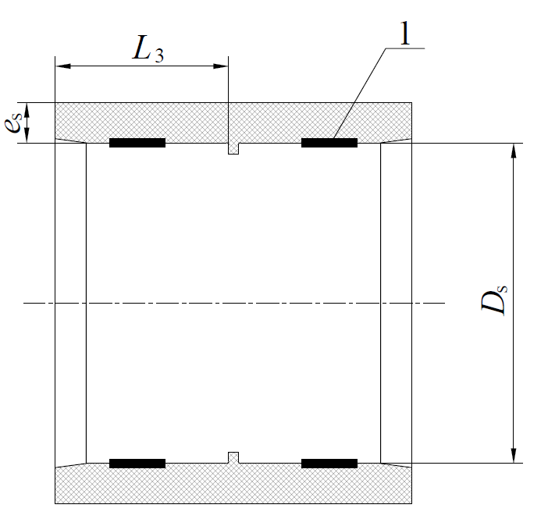
说明：
$D_{s}$——承口内径；
$e_{s}$——管件承口壁厚；
$L_{3}$——管材或管件承口长度；
1 ——电热元件。
图2 实壁双承口管件示意图

连接方式

7.3.1 管材可采用双承口密封圈电熔连接、双承口密封圈热收缩管（带）连接、承插式电熔连接、

承插式密封圈连接、电热熔带连接方式，连接方式示意图及连接材料要求见附录A。

7.3.2 承插式密封圈连接、双承口密封圈电熔连接、双承口密封圈热收缩管（带）连接、承插式电熔连接方式适用于管径为DN/ID300～DN/ID1200的管材；电热熔带连接方式适用于管径为DN/ID1200～DN/ID3000的管材。

要求

颜色
管材颜色应均匀一致，颜色一般为黑色。

外观

    - 管材内外表面应光滑平整，管材内外壁应无气泡和可见杂质，熔缝无脱开现象；钢带增强

肋应规整，无钢带裸露。
    - 管材端面应封口，端面应平整、无钢带裸露。

规格尺寸

    - 管材长度
管材有效长度一般为6m，有效长度$L_{1}$见图1。有效长度不应有负偏差。
    - 管材内径和壁厚
管材最小平均内径、空腔部位下最小内层壁厚、最小结构高度、钢带厚度及高度、钢带两侧聚乙烯最小厚度、钢带顶端聚乙烯最小厚度应符合表3的规定。
表3 管材内径和壁厚尺寸 单位为毫米
公称  尺寸DN/ID | 最小平均内径  $$d_{im,min}$$ | 空腔部位下最小内层壁厚  $$e_{3,min}$$ | 最小结构  高度  $$e_{c,min}$$ | 钢带厚度及高度 |  |  |  |  |  |  |  | 钢带两侧聚乙烯最小厚度  $$e_{1,min}$$ | 钢带顶端聚乙烯最小厚度  $$e_{4,min}$$
 |  |  |  | SN10 |  | SN12.5 |  | SN16 |  | SN20
 |  |  |  | 钢带最小厚度  $$t_{min}$$ | 钢带最小高度  $$h_{min}$$ | 钢带最小厚度  $$t_{min}$$ | 钢带最小高度  $$h_{min}$$ | 钢带最小厚度  $$t_{min}$$ | 钢带最小高度  $$h_{min}$$ | 钢带最小厚度  $$t_{min}$$ | 钢带最小高度  $$h_{min}$$
300 | 294 | 2.0 | 17.5 | — | — | — | — | 1.4 | 14.5 | 1.4 | 14.5 | 1.5 | 2.0
400 | 392 | 2.5 | 17.5 | — | — | — | — | 1.4 | 14.5 | 1.4 | 14.5 | 1.5 | 2.0
500 | 490 | 3.0 | 21.0 | — | — | — | — | 1.8 | 16.5 | 1.8 | 19.5 | 1.5 | 2.0
600 | 588 | 3.5 | 21.8 | — | — | 1.8 | 16.5 | 1.8 | 19.5 | 1.4 | 24.5 | 1.5 | 2.0
700 | 685 | 4.0 | 25.5 | — | — | 1.8 | 19.5 | 1.4 | 24.5 | 1.8 | 24.5 | 1.5 | 2.0
800 | 785 | 4.5 | 31.3 | — | — | 1.4 | 24.5 | 1.8 | 24.5 | 2.2 | 24.6 | 1.5 | 2.0
900 | 885 | 5.0 | 32.0 | 1.7 | 24.5 | 1.8 | 24.5 | 2.2 | 24.6 | 2.2 | 29.5 | 1.5 | 2.0
1000 | 985 | 5.0 | 32.0 | 2.2 | 24.5 | 2.2 | 24.6 | 2.2 | 29.5 | 1.8 | 35.5 | 1.5 | 2.0
1200 | 1185 | 5.0 | 37.0 | 2.0 | 29.5 | 2.2 | 29.5 | 1.8 | 35.5 | 2.8 | 35.5 | 1.5 | 3.0
1300 | 1285 | 5.0 | 43.0 | 1.7 | 35.5 | 1.8 | 35.5 | 2.8 | 35.5 | — | — | 1.5 | 3.0
1400 | 1385 | 5.0 | 43.0 | 1.8 | 35.5 | 2.8 | 35.5 | 2.8 | 5.5 | — | — | 2.0 | 3.0
1500 | 1485 | 5.0 | 43.0 | 2.2 | 35.5 | 2.8 | 35.5 | 2.2 | 39.5 | — | — | 2.0 | 3.0
1600 | 1585 | 5.0 | 47.0 | 2.0 | 39.5 | 2.2 | 39.5 | 2.8 | 44.5 | — | — | 2.0 | 3.0
1800 | 1785 | 5.0 | 47.0 | 2.8 | 39.5 | 2.8 | 44.5 | 2.2 | 52.5 | — | — | 2.0 | 3.0
2000 | 1985 | 6.0 | 53.5 | 2.8 | 44.5 | 2.2 | 52.5 | 2.8 | 52.5 | — | — | 2.0 | 3.0
2200 | 2185 | 7.0 | 63.0 | 2.2 | 52.5 | 2.8 | 52.5 | 2.8 | 55.5 | — | — | 2.0 | 4.0
2400 | 2385 | 9.0 | 66.0 | 2.8 | 52.5 | 2.8 | 55.5 | 2.8 | 59.5 | — | — | 2.0 | 4.0
2600 | 2585 | 10.0 | 70.5 | 2.8 | 55.5 | 2.8 | 59.5 | 2.8 | 64.5 | — | — | 2.0 | 4.0
2800 | 2785 | 12.0 | 77.5 | 2.8 | 59.5 | 2.8 | 64.5 | 2.8 | 69.5 | — | — | 2.0 | 4.0
3000 | 2985 | 14.0 | 85.5 | 2.8 | 64.5 | 2.8 | 69.5 | 2.8 | 74.5 | — | — | 2.0 | 4.0
    - 管材承口和插口尺寸
管材承口尺寸、插口尺寸、承口和插口连接尺寸应符合表4的规定。
表4 管材承口和插口尺寸 单位为毫米
公称直径  DN/ID | 承口尺寸 |  |  | 插口尺寸 |  | 承口和插口连接尺寸
 | 最小承口  长度  $$L_{3,min}$$ | 最小承口  内径  $$D_{s,min}$$ | 最小承口  壁厚  $$e_{2,min}$$ | 最小插口  长度  $$L_{2,min}$$ | 最大插口外径  $$d_{e,max}$$ | 电熔连接的最小熔接长度  $$A_{1,min}$$ | 弹性密封圈连接最小接合长度  $$A_{2,min}$$
300 | 125 | 329 | 8.2 | 120 | 328 | 59 | 64
400 | 125 | 427 | 10.9 | 120 | 426 | 59 | 74
500 | 125 | 538 | 13.6 | 120 | 537 | 59 | 85
600 | 125 | 647.5 | 13.7 | 120 | 646 | 59 | 96
700 | 125 | 746 | 13.7 | 120 | 745 | 59 | 108
800 | 125 | 847.5 | 13.7 | 120 | 846 | 59 | 118
900 | 125 | 959 | 13.7 | 120 | 958 | 59 | 125
1000 | 125 | 1071 | 13.7 | 120 | 1070 | 59 | 140
1200 | 125 | 1271 | 13.7 | 120 | 1270 | 59 | 162
注：连接方式的插口端为管材的端口，因此上表中插口外径即为管材外径，插口壁厚为管材结构高度$e_{c}$，最小结构高度$e_{c,min}$要求见表3。
    - 管件规格尺寸
实壁双承口管件的规格尺寸应符合表5的规定。
表5 管件规格尺寸 单位为毫米
公称直径  DN/ID | 最小承口长度  $$L_{3,min}$$ | 最小承口内径  $$D_{s,min}$$ | 最小承口壁厚  $$e_{s,min}$$
300 | 125 | 329 | 8.2
400 | 125 | 427 | 10.9
500 | 125 | 538 | 13.6
600 | 125 | 647.5 | 13.7
700 | 125 | 746 | 13.7
800 | 125 | 847.5 | 13.7
900 | 125 | 959 | 13.7
1000 | 125 | 1071 | 13.7
1200 | 125 | 1271 | 13.7

物理力学性能

    - 管材的物理性能
管材的物理性能应符合表6的规定。
表6 管材的物理性能
项目 | 试验参数 | 要求
纵向回缩率 | 试验温度：110 ℃±2 ℃  试验时间：$e_{3}$≤8 mm，30 min  $e_{3}$＞8 mm，60min | ≤3%，管材应无分层，无开裂
烘箱试验 | 试验温度：110 ℃±2 ℃  试验时间：$e_{3}$≤8 mm，30 min  $e_{3}$＞8 mm，60 min | 熔接处应无分层，无开裂
氧化诱导时间OIT/min | 试验温度：200 ℃(铝皿) | ≥30
    - 管材的力学性能
管材的力学性能应符合表7的规定。
表7 管材的力学性能
项目 |  | 要求
环刚度/(kN/m²) | SN10 | ≥10
 | SN12.5 | ≥12.5
 | SN16 | ≥16
 | SN20 | ≥20
冲击性能（TIR）/% |  | ≤10
环柔性（≥30%） |  | 试样圆滑、无反向弯曲、无破裂、加强筋与基体无脱开，试样沿肋切割处开始的撕裂允许小于0.075DN/ID或75 mm（取较小值）
蠕变比率/% |  | ≤2
熔接处的拉伸力/N | DN/ID≤300 | ≥380
 | 400≤DN/ID≤500 | ≥510
 | 600≤DN/ID≤700 | ≥760
 | 800≤DN/ID≤1600 | ≥1020
 | 1800≤DN/ID≤2400 | ≥1428
 | DN/ID＞2400 | ≥2040
    - 管件的物理力学性能
管件的物理力学性能应符合表8的规定。
表8 管件物理力学性能
项目ª | 试验参数 | 要求
纵向回缩率 | 试验温度：110 ℃±2 ℃  试验时间：$e_{s}$≤8 mm，30 min  $e_{s}$＞8 mm，60 min | ≤3%，管材应无分层，无开裂
烘箱试验 | 试验温度：110 ℃±2 ℃  试验时间：$e_{s}$≤8 mm，30 min  $e_{s}$＞8 mm，60 min | 熔接处应无分层，无开裂
氧化诱导时间OIT/min | 试验温度：200 ℃(铝皿) | ≥30
环刚度/(kN/m²) | 试验温度：23 ℃±0.5 ℃ | 不应低于其配合使用的管材的环刚度
ª 二次加工制成的管件，应在同批次的管材中取样，进行试验。

管材内层壁的耐化学性能
管材用于输送腐蚀性介质时，应进行内层壁耐化学性能试验。化学药品试液种类及试验要求见表9，管材应无龟裂、变黏、异状等现象。如有特殊要求，供需双方可以协商附加其他试验要求。
表9 管材内层壁的耐化学性能
化学药品种类 | 质量变化限值  (mg/cm²)
10%氯化钠溶液 | ±0.2
30%硝酸 | ±0.1
40%硝酸 | ±0.3
40%氢氧化钠溶液 | ±0.1
95%（体积分数）乙醇 | ±1.1

系统的适用性
系统适用性要求应符合表10的规定。
表10 系统的适用性要求
项目 | 试 验 参 数 | 要求
焊接或熔接连接的拉伸力/N | 最小拉伸力应符合表7中熔接处的拉伸力要求 | 连接不破坏
弹性密封圈连接的密封性 | 条件B：径向变形  管材变形10 %  承口变形5 %  温度：23 ℃±2 ℃ | 较低的内部静液压（15min）0.005 MPa | 无泄漏
 |  | 较高的内部静液压（15 min）0.05 MPa | 无泄漏
 |  | 内部气压（15min）-0.03 MPa | ≤-0.027 MPa
 | 条件C：角度偏差  DN/ID≤300:2°  400≤DN/ID≤600:1.5°  DN/ID＞600:1°  温度：23 ℃± 2℃ | 较低的内部静液压（15 min）0.005 MPa | 无泄漏
 |  | 较高的内部静液压（15 min）0.05 MPa | 无泄漏
 |  | 内部气压（15 min）-0.03 MPa | ≤-0.027 MPa
注：本表参自GB/T 19472.2—2017表9。表中条件B、条件C详见GB/T 19472.2—2017附录E中E.3.2、E.3.3的规定。

试验方法

试样的预处理
试样应按GB/T 2918—2018的规定，在温度23 ℃±2 ℃环境中进行状态调节和试验。公称尺寸小于或等于600 mm的管材，状态调节时间不应少于24 h；公称尺寸大于600 mm的管材，状态调节时间不应少于48 h。

颜色和外观检查
目测，内壁可用光源照射。

尺寸测量

    - 长度
用最小刻度不低于1mm的量具测量，精确到1mm。
    - 平均内径
在管材、管件的同一处横断面，用精度不低于1mm的量具测量管材的内径，每转动45°测量一次，取四次测量结果的算术平均值，结果保留一位小数。
    - 壁厚
将管材、管件沿圆周进行四等份的均分，用最小刻度不低于0.02 mm的量具测量壁厚，读取最小值，精确 到0.05 mm。
    - 结构高度
用最小刻度不低于0.02 mm的量具测量，测量三次，读取最小值，精确到0.05 mm。
    - 钢带厚度
用最小刻度不低于0.02 mm的量具测量钢带厚度，读取最小值，精确到0.05mm。
    - 钢带高度
用最小刻度不低于0.1 mm的量具测量钢带高度，读取最小值，精确到0.5mm。
    - 钢带两侧聚乙烯的最小厚度
用最小刻度不低于0.02 mm的量具测量钢带两侧聚乙烯的厚度，取最小值，精确到0.05 mm。
    - 钢带顶端聚乙烯的最小厚度
用最小刻度不低于0.02 mm的量具测量钢带顶端聚乙烯的厚度，取最小值，精确到0.05 mm。
    - 熔接长度和接合长度
按图A.3、图A.4中标示的测量点$A$₁、$A$₂进行测量，量具精度不低于0.02 mm，读取最小值，精确到0.05 mm。

物理力学性能试验

    - 纵向回缩率
按GB/T 6671—2001的规定方法B进行试验。从一根管材、管件上不同部位切取3段试样，试样长度为200 mm±20 mm。管材、管件公称尺寸小于400 mm时，可沿轴向切成两块大小相同的试块；管材、管件公称尺寸大于或等于400 mm时，可沿轴向切成四块（或多块）大小相同的试块。
    - 烘箱试验

9.4.2.1 试样
从一根管材、管件上不同部位切取三段试样，试样长度为300 mm±20 mm，管材、管件公称尺寸小于400 mm时，可沿轴向切成两块大小相同的试块；管材、管件公称尺寸大于或等于400 mm时，可沿轴向切成四块(或多块)大小相同的试块。

9.4.2.2 试验步骤与结果
将烘箱温度升到110 ℃时放入试样，试样放置时不得相互接触且不与烘箱壁接触。待烘箱温度回升到110 ℃时开始计时，维持烘箱温度 110 ℃±2 ℃，试样在烘箱内加热时间按表6、表8中试验参数规定。加热到规定时间后，从烘箱内将试样取出，冷却至室温，检查试样有无开裂和分层及其他缺陷。
    - 氧化诱导时间
按GB/T 19466.6规定进行试验。试样应取自管材内外壁（不包括辅助支撑结构），将原始表面朝上进行试验。试样数量为三个，试验结果取最小值。
    - 环刚度
按GB/T 9647的规定进行试验。管材公称尺寸大于500 mm时，从管材上截取一个试样，旋转120°试验一次，取三次试验的算术平均值。
    - 冲击性能

9.4.5.1 试样
管材试样公称尺寸小于或等于500 mm时，按GB/T 14152—2001的规定；管材试样公称尺寸大于500 mm时，可切块进行试验。试块尺寸为:长度200 mm±10 mm, 内弦长300 mm±10 mm。试验时试块应外表面圆弧向上，两端水平放置在底板上。

9.4.5.2 试验步骤
按GB/T 14152—2001的规定进行，试验温度0 ℃±1 ℃，冲锤型号d90，冲锤的质量和冲击高度见表11。当管材使用地区在―10 ℃以下进行安装铺设时，落锤质量和冲击高度见表12，这种管材应标记一个冰晶[]符号。
表11 冲锤质量和冲击高度
公称尺寸/mm | 冲锤质量/kg | 冲击高度/mm
DN/ID≥300 | 3.2 | 2000
表12 寒冷条件下冲锤质量和冲击高度
公称内径/ mm | 冲锤质量/ kg | 冲击高度/ mm
DN/ID≥300 | 12.5 | 500

9.4.5.3 试验结果
观察试样，经冲击后产生裂纹、裂缝或试样破碎判为试样破坏，根据试样破坏数按GB/T 14152—2001中图2或表4进行判定TIR值。
    - 环柔性
试样按GB/T 9647规定进行试验。试验力应连续增加，当试样在垂直方向外径$d_{e}$变形量为原外径的30%时立即卸载。试样沿肋切割处开始的撕裂允许小于0.075 DN/ID或75 mm（取较小值）。
    - 蠕变比率
按GB/T 18042的规定进行。试验温度23 ℃±2 ℃，根据试验结果，用计算法外推至两年的蠕变比率。
    - 熔接处的拉伸力
按GB/T 19472.2—2017附录D中图D.1制备试样，按GB/T 8804.3—2003规定进行试验，拉伸速率为15 mm/min。

管材内层壁的耐化学性能试验

9.5.1 随机管材内层壁上切取长约100 mm，宽约15 mm的试样若干段。

9.5.2 试样称重后，浸入表9规定的化学药品试液中（每种试液试3段），94 h后取出，用水冲洗干净。拭净水分，再称其质量，并计算试样浸液的总面积，计算质量变化的平均值。

系统的适用性试验

    - 熔接或焊接连接的拉伸力
按GB/T 19472.2—2017附录D中图D.2制备试样，试样应在熔接处纵向切出，试样应包括连接处， 在试样两端应有足够的长度可以保证在拉伸试验时能夹持住。按GB/T 8804.3—2003规定进行试验，拉伸速率为15 mm/min。
    - 弹性密封连接的密封性
按GB/T 19472.2—2017附录E规定进行试验。试验参数见表10。

检验规则

组批
同一原料、同一配方和同一工艺情况下连续生产的同一规格管材、管件为一批。管材、管件公称尺寸小于或等于500 mm时，每批数量不超过 60 t，如生产数量少，生产期7 d尚不足60 t，则以7 d产量为一批；管材、管件公称尺寸大于500 mm时，每批数量不超过300 t，如生产数量少，生产期 30 d尚不足300 t，则以30 d产量为一批。

尺寸分组
按公称尺寸分组，在表13中给出二个尺寸分组的规定。
表13 尺寸分组 单位为毫米
尺寸组号 | 公称尺寸  DN/ID
1 | ＜1200
2 | ≥1200

出厂检验

    - 出厂检验项目为8.1、8.2、8.3、8.4中纵向回缩率、氧化诱导时间、环刚度、环柔性和熔接处的拉伸力。
    - 8.1～8.3条的项目检验按 GB/T 2828.1的规定进行抽样，采用正常检验一次抽样方案，取一般检验水平IL=I，接收合格质量限AQL=6.5，抽样方案见表14。
表14 抽样方案 单位为根/个
批量  N | 样本大小  n | 接收数  Ac | 拒收数  Re
≤15 | 2 | 0 | 1
16～25 | 3 | 0 | 1
26～90 | 5 | 0 | 1
91～150 | 8 | 1 | 2
151～280 | 13 | 1 | 2
281～500 | 20 | 2 | 3
501～1200 | 32 | 3 | 4
1201～3200 | 50 | 5 | 6
3201～10000 | 80 | 7 | 8
    - 在按10.3.2规定检验合格的管材、管件中，随机抽取一根样品，进行8.4中纵向回缩率、氧化诱导时间、环刚度、环柔性和熔接处的拉伸力试验。

型式检验

    - 对于埋地排水、排污用管材和管件，型式检验项目为第8章中除8.5外的全部项目。对于输送腐蚀性介质用管材和管件，型式检验项目为第8章中的全部项目。
    - 按10.2规定的尺寸分组中各选取任一规格管材、管件，按10.3.2规定对8.1～8.3条项目进行检验，在检验合格的管材、管件中随机抽取一根样品，按10.4.1规定进行 8.4~8.6条中各项试验。正常生产时，每两年进行一次型式检验；若有下列情况之一时，应进行型式检验：
- 新产品投产或老产品转厂生产的试制定型鉴定；
- 正式生产后，若原材料、产品设计、工艺变化，可能影响产品性能时；
- 因任何原因停产一年，恢复生产时；
- 出厂检验结果与上次型式检验有较大差异时。

判定规则
项目8.1～8.3条按表14进行判定。8.4有一项达不到指标时，按10.3.3检验合格的样品中再随机抽取双倍样品进行该项复验，如仍不合格，则判该批为不合格批。

标志、运输与贮存

标志
11.1.1 每根管材上应含有至少一个完整标志，标志间隔应不大于2m。标志不得对管材造成任何形式的损伤。管材贮存、搬运、安装后,标志应清晰。标志至少应包括下列内容：
a) 按6.2规定的标记；
b) 生产厂名和/或商标；
c) 生产日期及生产批号。

11.1.2 产品标志应为在线激光喷码。

11.1.3 管材应有可追溯的永久性二维码标识。

运输

11.2.1 管材在装卸运输过程中，不得受剧烈撞击、摔碰和重压。

11.2.2 管径较小且重量轻的管材，可由人工装卸；管径较大的管材采用机械装卸。当采用机械装卸管材时，应采用柔性的吊带或绳（尼龙绳）等，管材上两个吊点应在距离管材两端约1/4管长处。

11.2.3 车、船底部与管材接触处应平坦，并应有防止滚动和互相碰撞的措施，不得接触尖锐锋利物体，以免划伤管材。

贮存
管材存放场地应平整、远离热源。堆放高度不得超过2m。不得曝晒，并应有防止滚动和相互碰撞的措施。

附录A

（规范性附录）

管材、管件连接方式及连接材料要求
A.1 双承口密封圈电熔连接方式
A.1.1 管材采用双承口密封圈电熔连接方式见图A.1。
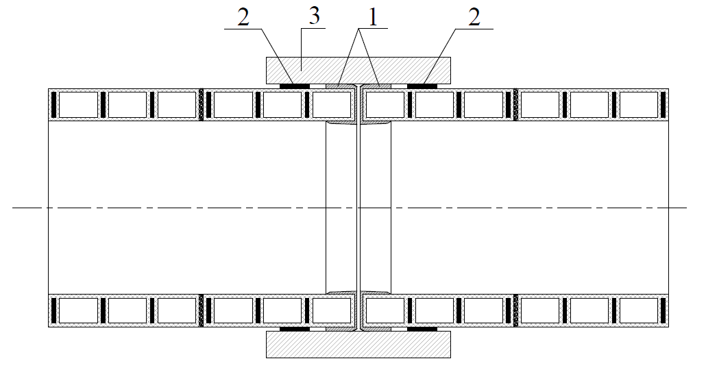
说明：
1——U型橡胶密封圈；
2——电熔元件；
3——实壁双承口管件。
图A.1 双承口密封圈电熔连接示意图
A.1.2 U型橡胶密封圈应由管材生产厂商配套供应，并应符合下列规定：
a） U型橡胶密封圈应采用氯丁橡胶或其他耐酸、碱、污水腐蚀性能的合成橡胶，应符合现行国家标准《橡胶密封件 给、排水管及污水管道用接口密封圈 材料规范》GB/T 21873的规定，其物理性能还应符合表A.1的规定；
表A.1 U型橡胶密封圈物理性能要求
项 目 |  | 要求
硬度等级 |  | 70
公称硬度的允许公差/IRHD |  | ±5
拉伸强度/MPa |  | ≥16
拉断伸长率/% |  | ≥400
压缩永久变形（70℃，24h）/% |  | ≤20
热空气中的加速老化（70℃，7d） | 硬度变化/IRHD | -5～+8
 | 拉伸强度变化率（%） | ≥-20%
 | 拉断伸长率变化率（%） | -30%～+10%
b) U型橡胶密封圈的外观应光滑平整，不得有气孔、裂缝、卷褶、破损、重皮等缺陷；
c) U型橡胶密封圈的规格尺寸应与管材的规格尺寸相匹配。
A.1.3 电热元件应符合下列规定：
a） 电热元件应采用截面积不小于为6.0 mm²的铜材质连接电导线；
b） 电热元件表面光亮平整、不应有裂纹、折叠、结疤、锈斑、分层等缺陷；导通不应有断路及短路；

c） 电热元件的电阻值应符合表A.2规定。
表A.2 电热元件的电阻值
管材公称尺寸  DN/ID | 电阻值  Ω | 偏差  Ω
300 | 2.0 | +0.30  -0.20
400 | 2.0 | +0.30  -0.20
500 | 2.5 | +0.35  -0.25
600 | 2.5 | +0.35  -0.25
700 | 3.0 | +0.40  -0.30
800 | 3.5 | +0.45  -0.35
900 | 4.0 | +0.50  -0.40
1000 | 4.5 | +0.55  -0.45
1200 | 5.0 | +0.60  -O.50
1300 | 5.5 | +0.65  -0.55
1400 | 6.0 | +0.70  -0.60
1500 | 6.5 | +0.75  -0.65
1600 | 7.0 | +0.80  -0.70
1800 | 10.0 | +1.10  -1.00
1900 | 10.5 | +1.15  -1.05
2000 | 11.0 | +1.20  -1.10
2100 | 11.5 | +1.25  -1.15
2200 | 12.0 | +1.30  -1.20
2400 | 13.0 | +1.40  -1.30
2600 | 14.0 | +1.50  -1.40
2800 | 19.5 | +2.05  -1.95
3000 | 21.0 | +2.20  -2.10
A.2 双承口密封圈热收缩管（带）连接方式
A.2.1 管材采用双承口密封圈热收缩管（带）连接方式见图A.2。
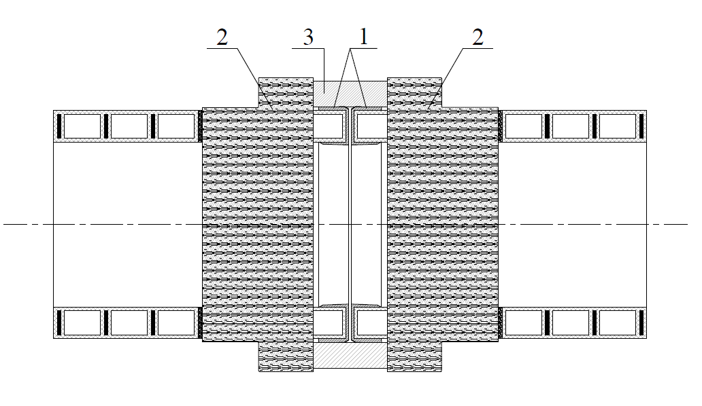
说明：
1——U型橡胶密封圈；
2——热收缩管（带）；
3——实壁双承口管件。
图A.2 双承口密封圈热收缩管（带）连接示意图
A.2.1 U型橡胶密封圈应由管材生产厂商配套供应，并应符合A.1.2中的规定。
A.2.2 本文件规定的热收缩管（带）由聚烯烃制成，性能要求应符合表A.3的规定。
表A,3 热收缩管(带)的性能要求
项目 | 要求
基材拉伸强度/MPa | ≥17
断裂伸长率/% | ≥400
维卡软化点/℃ | ≥90
脆化温度/℃ | ＜-65
A.3 承插式电熔连接方式
A.3.1 管材采用承插式电熔连接方式见图A.3。
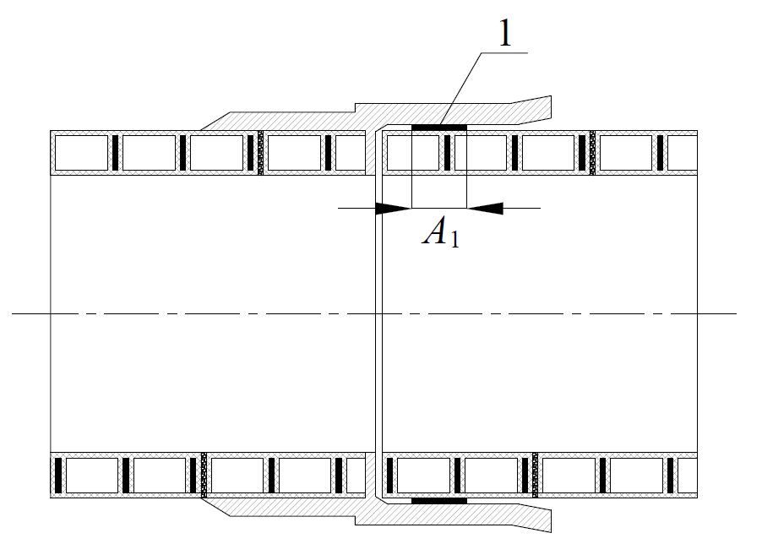
说明：
$A_{1}$——电熔连接熔接长度；
1——电热元件。
图A.3 承插式电熔连接示意图
A.3.2 电热元件应符合A.1.3的规定。
A.4 承插式密封圈连接方式
A.4.1 管材采用承插式密封圈连接方式见图A.4。
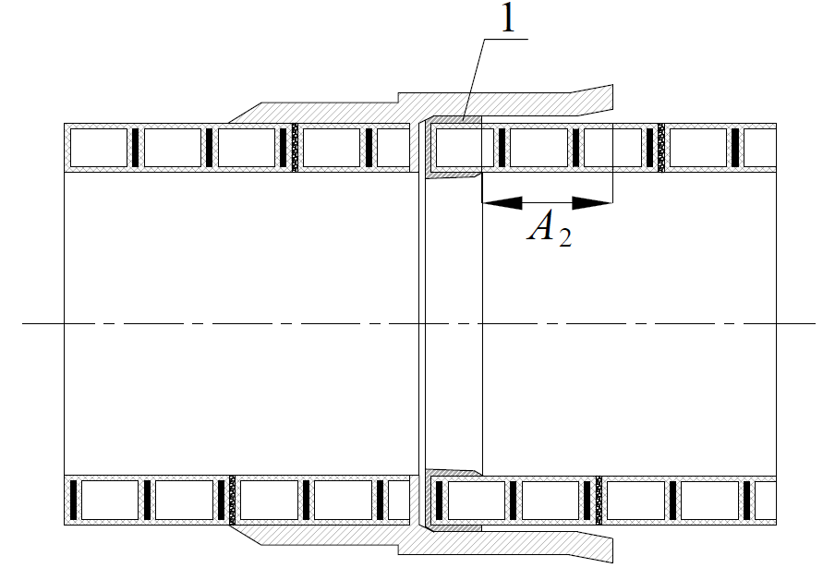
说明：
$A_{2}$——弹性密封连接接合长度；
1——U型橡胶密封圈。
图A.4 承插式密封圈连接示意图
A.4.2 U型橡胶密封圈应由管材生产厂商配套供应，并应符合A.1.3中的相关规定。
A.5 电热熔带连接方式
A.5.1 管材采用电热熔带连接方式见图A.5。
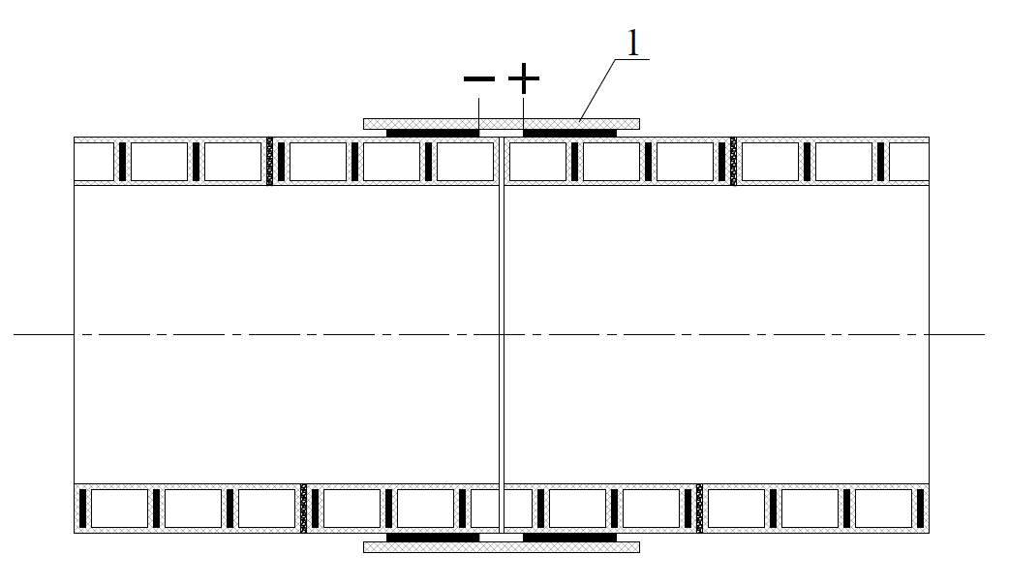
说明：
1——电热熔带。
图A.5 电热熔带连接示意图
A.5.2 电热熔带技术要求
A.5.2.1 电热熔带结构示意见图A.6。
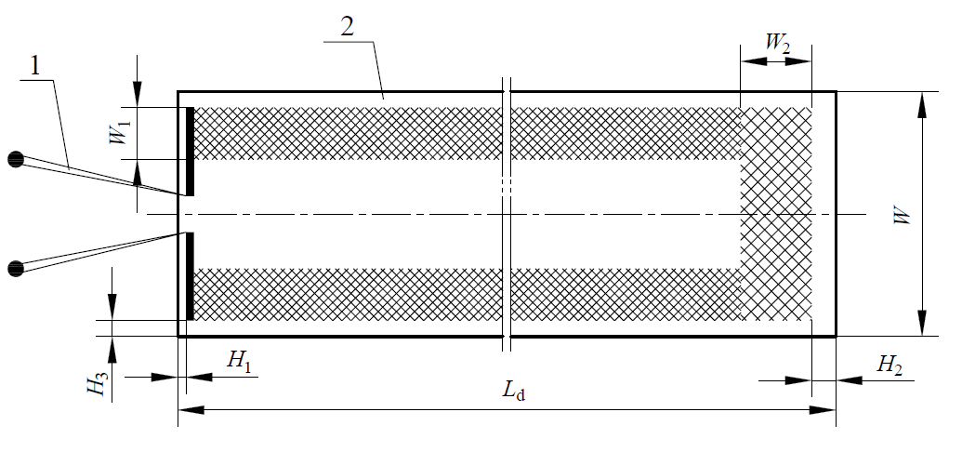
说明：
$L_{d}$——电热熔带长度（m）；
$H_{1}$——电热熔带接线端部发热元件距端面距离（mm）；
$H_{2}$——电热熔带尾部发热元件距端面距离（mm）；
$H_{3}$——电热熔带宽度方向距离端面距离（mm）；
W ——电热熔带宽度（mm）；
$W_{1}$、$W_{2}$——电阻丝网宽度（mm）；
1——连接电导线；
2——电热熔带。
图A.6 电热熔带结构示意图
A.5.2.2 电热熔带的原材料及性能应符合下列规定：
a） 电热熔带所用的片材应以聚乙烯（PE）树脂为主，其中仅可加入为提高其性能所必需的添加剂，原料中炭黑的含量应为2.0 %～2.5 %；
b） 电热熔带应采用截面积不小于6.0 mm²的铜材质连接电导线；
c） 电热熔带所用聚乙烯（PE）片材的性能应符合表A.4的规定；
表A.4 电热熔带所用聚乙烯（PE）片材的性能
项目 | 要求 | 试验方法
熔体质量流动速率MFR（190℃，5kg）/ (g/10min) | ≤1.6 | GB/T 3682.1
密度/（kg/m³） | ≥940 | GB/T 1033.1
拉伸强度（纵、横向）ª/MPa | ≥20 | GB/T 1040.2
断裂伸长率（纵、横向）ª/% | ≥350
ª 试样类型：采用Ⅰ型试样，试验速度：50mm/min。
d）电热熔带所用的电阻网应均匀，表面光亮平整、不应有裂纹、折叠、结疤、锈斑、分层等缺陷；导通的电阻丝网不应有断路及短路。

A.5.2.3 电热熔带规格尺寸和电阻值应符合表A.5规定。
表A.5 电热熔带规格尺寸和电阻值
规格型号  DN/ID | 宽度W  mm | 厚度  mm | 电阻丝网宽度$W_{1}$  mm | 电阻值  Ω | 电阻值偏差  Ω
1200 | ≥300 | ≥7 | ≥100 | 5.0 | +0.60  -0.50
1300 | ≥400 | ≥9 |  | 5.5 | +0.65  -0.55
1400 |  |  |  | 6.0 | +0.70  -0.60
1500 |  |  |  | 6.5 | +0.75  -0.65
1600 |  |  |  | 7.0 | +0.80  -0.70
1800 |  |  | ≥130 | 10.0 | +1.10  -1.00
1900 |  |  |  | 10.5 | +1.15  -1.05
2000 |  |  |  | 11.0 | +1.20  -1.10
2100 |  |  |  | 11.5 | +1.25  -1.15
2200 |  |  |  | 12.0 | +1.30  -1.20
2400 |  |  |  | 13.0 | +1.40  -1.30
2600 |  |  |  | 14.0 | +1.50  -1.40
2800 |  | ≥10 | ≥150 | 19.5 | +2.05  -1.95
3000 |  |  |  | 21.0 | +2.20  -2.10
A.5.2.5 电热熔带接线柱应从热熔带中间抽出，其端部接线柱抽出长度应为150 mm±20 mm；电热熔带接线端部发热元件距端面距离$H_{1}$应为3 mm～5 mm，尾部发热元件距端面距离$H_{2}$应为20 mm，宽度方向距端面距离$H_{3}$应为5 mm～10 mm。

附录B

（资料性附录）

管材规格尺寸与公称环刚度对应表
管材的规格尺寸与环刚度对应关系，见表B.1。
表B.1 管材的规格尺寸与公称环刚度对应表
公称尺寸DN/ID  mm | 公称环刚度等级
DN/ID≤500 | SN16、SN20
600≤DN/ID≤800 | SN12.5、SN16、SN20
900≤DN/ID≤1200 | SN10、SN12.5、SN16、SN20
1300≤DN/ID≤3000 | SN10、SN12.5、SN16

